一、what
Highcharts是一个纯JavaScript编写的图表库，它提供了一个将交互式的图表添加到您的网站或Web应用程序的简单方法。 Highcharts目前支持折线图，曲线图，块状图，块状-曲线图，柱形图，条形图，饼图和散点图类型。
官网：http://www.highcharts.com
它的主要特点有：
- 兼容性强
支持主流浏览器，包括Ipad/Iphone.
- 免费和开源
- 纯Ja vaScript
不需要任何浏览器插件
- 多样化的图表类型
支持折线图，曲线图，块状图，块状-曲线图，柱形图，条形图，饼图和散点图类型，在同一个报表中可以任意搭配各种类型的图形，例如：
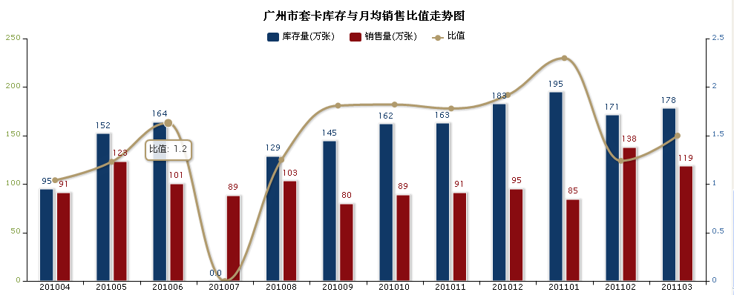
- 简单的配置规则
设置Highcharts配置选项不需要特殊的编程技巧，所有选项都是JavaScript对象结构，键和值用冒号对应，不同键用逗号分隔，不同选项用括号分组。如：
var options = {
chart: {
renderTo: 'container',
defaultSeriesType: 'column'
},
title: {
text: 'Fruit Consumption'
},
xAxis: {
categories: []
},
yAxis: {
title: {
text: 'Units'
}
},
series: []
};
- 动态
在图表创建后，能调用API改变图表的展现
- 支持多轴对比
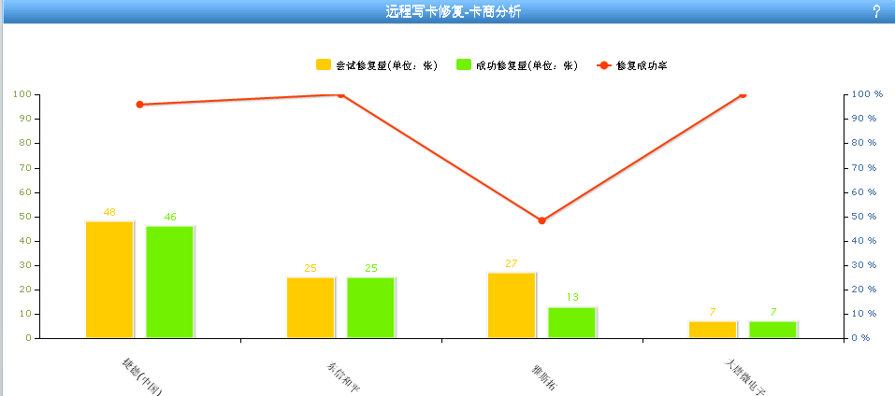
尝试修复量和成功修复量对应左边的Y轴，而修复成功率则对应右边的Y轴
- 提示标签
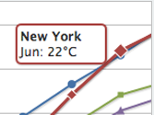
- 时间轴
支持多种时间格式
- 支持导出和打印
自带导出和打印功能，能导出PNG, JPG, PDF or SVG 格式的图片，也能直接打印报表
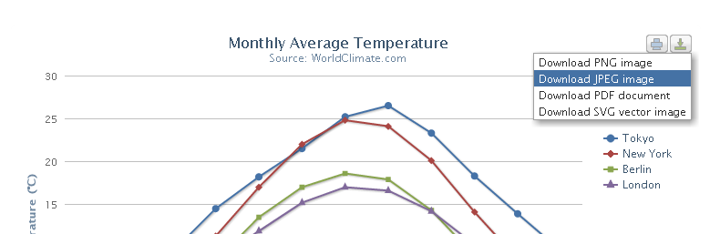
- 支持缩放
- 外部数据加载
数据来自JavaScript数组中，可以定义在本地配置对象中或者外部加载
经典案例：
//页面加载时调用
$(document).ready(function(){
//获取JSON对象
var data=jQuery.parseJSON('${requestScope._JSON_DATA_}');
//显示图表
showChart(width,data);
});
这个data就是获取到的JavaScript数组，将提供给highcharts作为数据源
- 支持图表反转或者轴反转
- 支持标签旋转
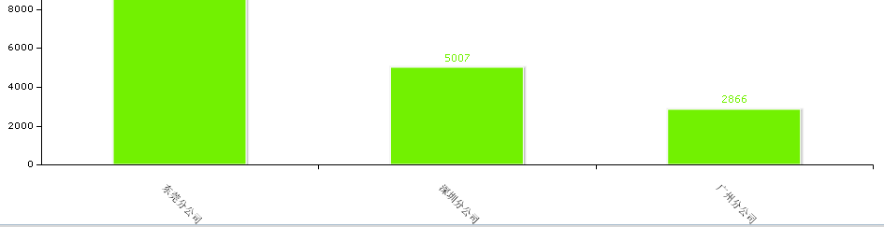

二、why
由于Highcharts具有强兼容性、灵活易用性、画面效果好等特点，能被广泛用于报表开发。

三、How

3.1安装

3.1.1 引入Js
引入Jquery和Highcharts两个Js文件即可，Jquery用于获取Js数组数据(当然这里也可以是其它的工具去获取数据)，Highcharts用于展现图表
<script type="text/javascript"src="../css/newMainjs/jquery-1.4.2.min.js"></script>
<script type="text/javascript" src="../script/highcharts/highcharts.js"></script>
这些文件可以在Highcharts网站下载：http://www.highcharts.com/documentation/how-to-use

3.1.2 初始化图表
在web页面的script标签，或者在一个单独的js文件中，初始化highcharts图表。
var chart1; // globally available
$(document).ready(function() {
chart1 = new Highcharts.Chart({
chart: {
renderTo: 'chart-container-1',//这里设置highcharts图表所在的DIV
defaultSeriesType: 'bar'
},
title: {
text: 'Fruit Consumption'
},
xAxis: {
categories: ['Apples', 'Bananas', 'Oranges']
},
yAxis: {
title: {
text: 'Fruit eaten'
}
},
series: [{
name: 'Jane',
data: [1, 0, 4]
}, {
name: 'John',
data: [5, 7, 3]
}]
});
});

3.1.3 添加一个DIV
在你的web页面上添加一个DIV，并且给它一个ID，这个ID等于上面你在’renderTo’中设置的ID，这样就能把你的highcharts报表定位到你页面的指定位置。

3.1.4 全局化的样式设置
如果需要给你的所有的highcharts图表一个统一的样式设置，可以新建一个js文件进行设置。例如：

注意最后一句代码：var highchartsOptions = Highcharts.setOptions(Highcharts.theme);
setOptions是highcharts提供的对报表进行设置的方法。

3.2如何设置图表
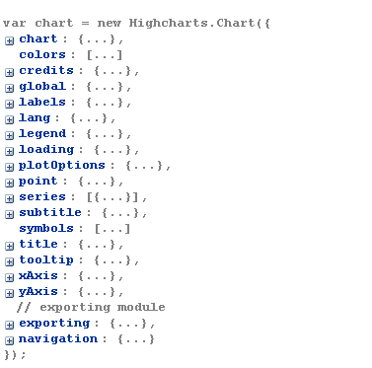
按照图示的结构，对Highcharts的每个属性进行设置，就能创建出各种不同的图表。
对照Highcharts API文档，可以详细的了解每个属性的含义，网址是http://www.highcharts.com/ref/，也可以从主页进入后再选择：
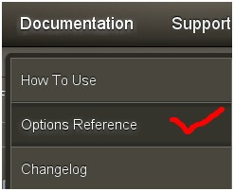
下面介绍一下其中的主要属性的含义：

3.2.1 chart
Chart是关于图表的一般设置
其中常用的子属性是：
renderTo: 'container',表示你要将图表显示在哪个页面元素里面，这里的’container’是一个DIV的ID
zoomType: 'xy'，表示缩放的类型，可以是’x’、’y’或者’xy’,分别表示横向、纵向和横纵向缩放
title:设置highcharts报表标题

3.2.2 xAxis
设置X轴， X轴默认是水平方向，当然你也可以通过它的属性进行反向设置
其中常用子属性：
categories : Array，设置了种类后，X轴将会显示你所设置的种类名字。如果不设置，默认为[],也就是空数组，这样X轴默认会显示数字。例如：
这里的X轴的categories设置的Array就是[‘201004’,’201005’,’201006’…]，也就是月份的数组集合

3.2.3 yAxis
设置Y轴， Y轴默认是垂直方向，当然你也可以反向设置
其中常用子属性：
Labels：设置Y轴标签，它的结构是：
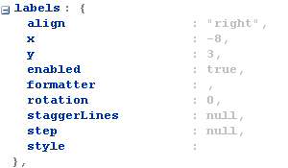
通常进行的设置是：
labels: {
formatter: function() {
return this.value +'';//这里对Y轴上的数字进行格式化
},
style: {
color: '#89A54E' //显示的颜色
}
}
Title:设置Y轴标题，结构是：
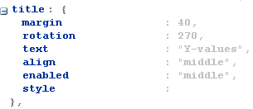
通常进行的设置是：
title: {
text: '',//这里让标题显示为空
style: {
color: '#89A54E'
}
}
Min:设置Y轴最小值
回到Highcharts所提到的功能之一：可以多轴对比，接下来介绍怎么设置两根Y轴，先请看个例子：
yAxis: [{ // Primary yAxis
labels: {
formatter: function() {
return this.value +'';
},
style: {
color: '#89A54E'
}
},
title: {
text: '',
style: {
color: '#89A54E'
}
}
},
{ // Secondary yAxis
title: {
text: '',
style: {
color: '#4572A7'
}
},
labels: {
formatter: function() {
return this.value +' ';
},
style: {
color: '#4572A7'
}
},
opposite: true,//表示这跟Y轴是右边的Y轴

min:0
}]
相信你能看明白，其实两根Y轴就是yAxis属性里面有两个对象而已，第二个对象进行了反向的设置；如果你只需要一根Y轴，那就设置一个对象即可。

3.2.4 tooltip
设置鼠标滑过图表的某个系列或者某个点时的提示
常用子属性：
Formatter：Function通过回调函数对提示进行格式化，例如：
tooltip : {
formatter : function() {
if (this.y > 10000) {
return ''+ this.series.name+ ': '
+ Highcharts.numberFormat(this.y / 10000,
0, '.', '');
} else {
return ''+ this.series.name+ ': '
+ Highcharts.numberFormat(this.y / 10000,
2, '.', '');
}
}
}
效果是：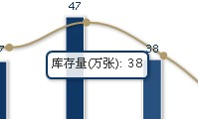，当鼠标移到蓝色柱子上，显示出：库存量(万张)：38，库存量（万张）是库存系列的名字，38是由数量经过格式化后得来的。其中的numberFormat 是Highcharts自带的函数，能用于对数字进行格式化，用法如下：
numberFormat (Number number, [Number decimals], [String decimalPoint], [String thousandsSep]) : String
第一个参数number:你要格式化的数字；
第二个参数decimals(可选):你想保留的小数位数；
第二个参数decimalPoint (可选):小数点符号，默认为’.’；
第三个参数thousandsSep(可选)：当数字超过1000，你想使用的千位分隔符。这是老外喜欢用的，我们通常把它设置成’’，这样当数字大于1000的时候，就不会出现千分符了。

3.2.5 legend
Legend这个单词在这里是图形图例的意思，这个属性就是用于设置图例
常用属性：
X:设置图例的横向坐标。
例如让图例居中，就可以在这里进行设置
legend: {
x:width/2-150
}
这里的width是highcharts图表所在的DIV的宽度

3.2.6 plotOptions
用来对series进行统一的设置，series有3个不同级别的设置：
- 针对所有的Series,这可以在plotOptions.series中设置
- 针对所有的某种类型的Series，这可以在plotOptions.column(bar/area/..)中设置
- 针对单一的一个Series，这可以在Series中进行设置，这里的设置可以覆盖上面进行的设置，这将会在下一小节中介绍
plotOptions的结构是：
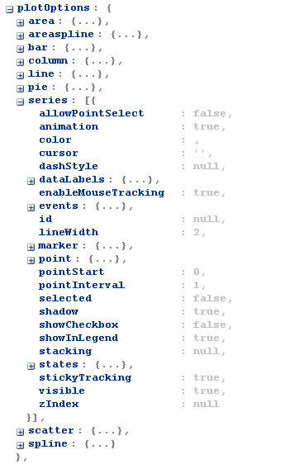
我们以柱图为例，讲解plotOptions的使用方法：
plotOptions: {
column: {
dataLabels: {
enabled: true,//表示启用
formatter: function() {//格式化Y值
if(this.y<10000){
return Highcharts.numberFormat(this.y/10000,1);
}else{
return Highcharts.numberFormat(this.y/10000,0);
}
}
}
} ,
events: {
click: function(event) {
window.open(‘www.baidu.com’);
}
}
}
效果是：

这里的47就是经过设置后显示出来的，这个设置非常有用，能在柱图上方用格式化的数字表示柱子的值是多少，其中的events能给柱子添加事件，在这里，点击柱子后将打开一个新的页面。
设置代码中的column代表柱图，类似的，其它类型的图也可以在对应的属性中进行设置，例如条形图在bar这个属性中设置。

3.2.7 series
Series这个单词意思是系列，在这里可以代表不同的图表，比如柱图、饼图这是两个不同的系列。在这里可以追加你要在报表显示的系列，可以有多个，比如柱图、线图结合在同一个报表中。
常用子属性：
Data：Array<Mixed> 为图表设置数组数据，有三种方式：
- 一组数值
例如：data[0,5,3,5]
在这种方式下，数组的数值代表Y值，而X值将会自动计算。当然，如果你设置了X轴的categories属性，X值就是你的categories数组中的值了
- 一组数组数值
例如：data: [[5, 2], [6, 3], [8, 2]]
在这种方式下，第一个值代表X值，第二个值代表Y值，如果第一个值是String，那么它会被解释为这个点的名字
- 一组对象
例如：data: [{
name: 'Point 1',
color: '#00FF00',
y: 0
}, {
name: 'Point 2',
color: '#FF00FF',
y: 5
}]
数组中包含的是point对象，对应Highcharts.option.point，如图：
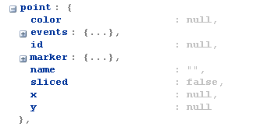
Name：String
这个系列的名字，如库存量（万张）
Type： String
类型，合法的值包括
area,//代表块状图
areaspline, //代表块状-曲线图
bar, //条形图
column, //柱图
line, //折线图
pie, //饼图
scatter,//散点图
spline //曲线图
默认值是 ”line”。
Color:String，设置颜色代码
Visible：Boolean，是否显示
yAxis：Number 表示这个系列是和哪一根Y轴对应，默认是0。如果你有两根Y轴，而你的Series要对应右边的那一根，这里就设置为1
OK，Series常用的属性都介绍完了。下面我们再来总结一下Series这个对象，正如你看到的，它有3个不同级别的设置。
1.针对所有的Series,这可以在plotOptions.series中设置
2.针对所有的某种类型的Series，这可以在plotOptions.column(bar/area/..)中设置
3.针对单一的一个Series，这可以在Series中进行设置
一个Highcharts报表可以有几个类型的图表搭配，就是由series决定，以下是一个例子：
series: [{
name: '库存量(万张)',
color: '#0f3765',
type: 'column',//柱图
data: obj.stock//这里是每一个月份的库存量，采用了data的第一种表示方法，数组中的值代表Y值
},{
name: '销售量(万张)',
color: '#880a0f',
type: 'column',//柱图
data: obj.sale//这里是每一个月的销售量
}, {
name: '比值',
color: '#B09A6B',
type: 'spline',//曲线图
yAxis: 1,//对应右边的轴
data: obj.relative
}]
看到的效果是：
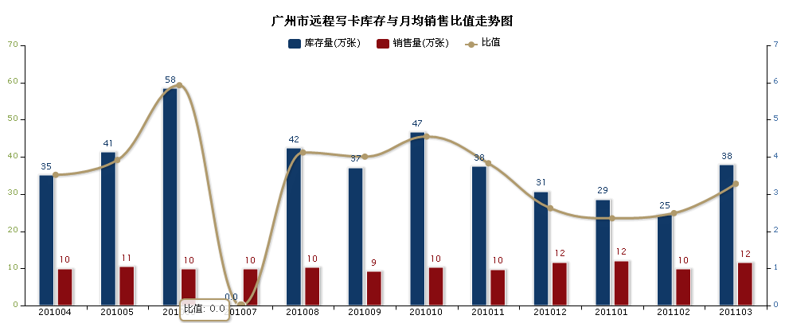

3.3 连接数据源
连接数据源有多种方式，我们介绍比较常用的一种：jQuery。来，让我们看一个例子：
/** 获取SIM卡生产量趋势图
* */
function getSimProduceTrendChart(divId) {
var width=$("#"+divId).innerWidth();
$.getJSON("simProductTrendChart?callback=?", function(data) {
//显示图表
var chart = new Highcharts.Chart( {
chart : {
renderTo : divId,
zoomType : 'xy',
width:width
},
title : {
text : ''
},
subtitle : {
//text: 'Source: WorldClimate.com'
},
xAxis : [ {
categories : data.months
} ],
yAxis : [ { // Primary yAxis
labels : {
formatter : function() {
return Highcharts.numberFormat(this.value / 10000,
0, '.', '');
},
style : {
color : '#89A54E'
}
},
title : {
text : '',
style : {
color : '#89A54E'
}
}
} ],
tooltip : {
formatter : function() {
if (this.y > 10000) {
return ''
+ this.series.name
+ ': '
+ Highcharts.numberFormat(this.y / 10000,
0, '.', '');
} else {
return ''
+ this.series.name
+ ': '
+ Highcharts.numberFormat(this.y / 10000,
2, '.', '');
}
}
},
legend : {
y : 15
},
plotOptions : {
column : {
dataLabels : {
enabled : true,
formatter : function() {
if (this.y > 10000) {
return Highcharts.numberFormat(
this.y / 10000, 0, '.', '');
} else {
return Highcharts.numberFormat(
this.y / 10000, 2, '.', '');
}
}
}
}
},
series : [ {
name : 'SIM卡生产总量(万张)',
color : '#0476ca',//蓝色
type : 'column',
data : data.simValueJson
}, {
name : '神州行套卡生产总量(万张)',
color : '#880a0f',
type : 'column',
data : data.szValueJson,
visible : false
}, {
name : '动感地带套卡生产总量(万张)',
color : '#F0E68C',//黄色
type : 'column',
data : data.dgValueJson,
visible : false
}, {
name : '白卡生产总量(万张)',
color : '#33ff33',//绿色
type : 'column',
data : data.rmtValueJson,
visible : false
}, {
name : '备卡生产总量(万张)',
color : '#FF69B4',//红色
type : 'column',
data : data.bakValueJson,
visible : false
} ]
})
})
}
在这里，使用了jQuery的getJSON方法异步获取数据，在回调函数中用服务器端返回的数据data作为数据源创建了highcharts报表。

3.4 一个和Java结合的案例

3.4.1 客户需求
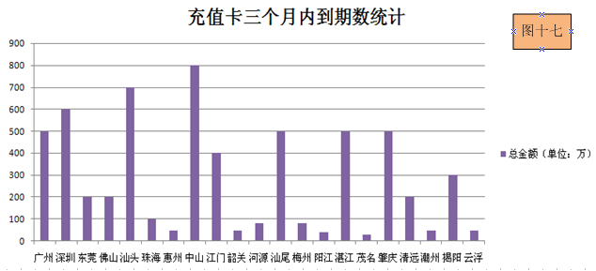
如图：客户需要了解广东省21个地市中，每个地市当前有多少金额的充值卡将会在3个月内到期，点击每一根柱子，能显示到期的充值卡明细。

3.4.2 分析报表
报表的横轴是21个地市的集合，纵轴是3个月内到期的充值卡总金额，图形类型是柱图，每一根柱子反映它对应的地市3个月内到期充值卡的金额是多少，图例显示为总金额（万）。

3.4.3 确定实现方案
这是一个经典的柱图，我们需要拿到当前时间每一个地市的3个月内即将到期的充值卡的总金额这个数据，进而进行展现，展现可以采用Highcharts的column这种类型的图表，把地市的集合和每个地市的到期充值卡金额的集合提供给highcharts展现即可。

3.4.4 实现报表

3.4.4.1 写SQL
这是一个非常重要的步骤，只有拿到正确的数据，才能保证报表的真实。
sql写好后，我们将它配置到配置文件中，以方便维护和跟踪。
<!--充值卡三个月内到期数统计 This sql get quantities of paycards of all citys that will expiryed in next three months -->
<sql id="cmmp.paycard_expiry_next_three_months">
<![CDATA[
select r.id as cityId,r.city,decode(aa.total_quantity,null,0,aa.total_quantity) total_quantity
from region r left join
(select edf.city,sum(edf.quantity*EDF.PAR_VALUE ) total_quantity from expiry_date_fact edf
where EDF.EXPIRY_DATE >to_char(sysdate,'yyyyMMdd')
and EDF.EXPIRY_DATE <=to_char(add_months(sysdate,3),'yyyyMMdd') group by edf.city ) aa
on aa.CITY = R.id
]]>
</sql>
其中cityId是地市在数据库中的ID，city是地市的名字，total_quantity是3个月内到期的充值卡总金额

3.4.4.2 实现DAO层
在一个分层的系统里面，DAO层负责把数据从外部抓取到内存中。先声明接口再进行实现：
如下是实现的代码：
@SuppressWarnings("unchecked")
public List<CardQuantityOfCity> getExpiryPayCardQuantity() {
// TODO Auto-generated method stub
List<CardQuantityOfCity> list = cmmpJdbcTemplate.query(getSql(EXPIRY_PAYCARD_QUANTITY),
//getSql方法能从配置文件中读取我们刚才配置的SQL
new RowMapper(){
private CardQuantityOfCity vo;
public Object mapRow(ResultSet rs, int index)
throws SQLException {
// TODO Auto-generated method stub
vo = new CardQuantityOfCity();
vo.setCityId(rs.getString("cityId"));
vo.setCity(rs.getString("city"));
vo.setQuantity(rs.getLong("total_quantity"));
return vo;
}
});
return list;
}
注意这个类的类名是：PayCardDao，源代码文件：


3.4.4.3 实现Service层
Service层用来实现业务逻辑。在这里，我们需要把DAO层拿到的数据转换成Highcharts所支持的格式。同样先声明接口再实现，如下是实现代码：
@Cacheable(modelId="dataCache")
public String getExpiryPayCardQuantity() {
// TODO Auto-generated method stub
JSONObject rateValueJson = new JSONObject();
List<CardQuantityOfCity> list = payCardDao.getExpiryPayCardQuantity();
String[] cityArray = new String[]{"gz","sz","dg","fs","st","zh","hz","zs","jm","sg","hy","mz","sw","yj","zj","mm","zq","qy","cz","jy","yf"};
//地市轴
List<String> xAxisJson = new ArrayList<String>();
//总金额
List<HighchartsSeriesDataVO> series1 = new ArrayList<HighchartsSeriesDataVO>();
HighchartsSeriesDataVO highChartsVo = null;
for(String city:cityArray){
highChartsVo = new HighchartsSeriesDataVO();
/**这里的highChartsVo是和Highcharts的Series对象中的data对象的第三种设值方法对应的，里面的属性如下：
String color = null;
String events = null;
String id = null;
String marker = null;
String name = "";
String sliced = "false";
Float y ;**/
for(CardQuantityOfCity vo:list){
if(city.equalsIgnoreCase(vo.getCityId())){
highChartsVo.setId(vo.getCityId());
highChartsVo.setName(vo.getCity());
highChartsVo.setY(vo.getQuantity()/10000);
highChartsVo.setColor("#0476ca");
xAxisJson.add(vo.getCity());
break;
}
}
series1.add(highChartsVo);
}
//数据格式转换好了，就写进Json对象中
rateValueJson.put("xAxisList", xAxisJson);
rateValueJson.put("rateValueJson", series1);
return rateValueJson.toString();
}
这个类的类名是PayCardService ,源代码文件：

3.4.4.4 实现Action层
Action层负责把业务层和视图层对应起来,先进行配置，这里的配置文件是controller.xml，针对这个报表的配置代码是：
<!-- 充值卡三个月内到期数统计 -->
<view-map name="paycardExpiryThreeMonth" page="/webcontent/cmmp/paycard_expiry_three_month.jsp"/>
<request-map uri="paycardExpiryThreeMonth">
<security https="true" auth="true"/>
<event type="java" path="com.achievo.app.cmmp.monitoring.action.MonitoringEvent" invoke="payCardExpiry"/>
<response name="success" type="view" value="paycardExpiryThreeMonth"/>
</request-map>
然后写一个类MonitoringEvent,其中包含一个方法payCardExpiry，如下：
/**
* 充值卡三个月到期数量统计
*/
public static String payCardExpiry(HttpServletRequest request,
HttpServletResponse response) throws IOException {
Container container = Container.getInstance(request, response);
// 获取服务BEAN
IPayCardService payCardService = container.getBean("payCardService");
String json = request.getParameter("json");
if (StringUtils.isBlank(json)) //这里的json这个标志用于判断是否是异步获取数据，如果是true表示是异步获取
request.setAttribute(_JSON_DATA_, payCardService
.getExpiryPayCardQuantity());//将数据设到request里面
else
CmmpUtil.writeJson(response, payCardService
.getExpiryPayCardQuantity());//将数据写到response里面
return SUCCESS;
}

3.4.4.5 实现视图层


